GUÍA DE CLASES

Asignatura: SOCIALES |  | Grado: 5°
Contenido: LA CONSTITUCIÓN NACIONAL
Aprendizaje: Establezco relaciones entre la Constitución Política de Colombia la necesidad de ampliar la democracia y las instituciones y los organismos que protegen los derechos fundamentales de la población colombiana.
Saberes Previos: la democracia
Fases | Actividades |  | Recursos | Desempeños
Inicio | Cordial saludo a todas y todos los estudiantes de grado 5 y a sus familias En esta guía trabajaremos la temática sobre la historia de Colombia desde la llegada da de los españoles hasta la actualidad  te invito a responder en forma oral este interrogante  A continuación observa el siguiente video y conoce más sobre LA CONSTITUCION  https://youtu.be/d4dVlK0HESk  Ahora te invito a responder en tu libreta de apuntes las siguientes preguntas  ¿Sabes que ES LA CONSTITUCION NACIONAL?  CUAL ES SU FUNCION EN LA EN EL ESTADO COLOMBIANO |  | Guía de clase Computador, Tablet o celular con conexión a internet  https://www.youtube.com/watch?v=cQyEZ5erG6k  https://youtu.be/d4dVlK0HESk  http://quintogradonusepresangil.blogspot.com/2014/09/colombia-y-la-defensa-de-los-derechos.html | Identificar los principales procesos históricos que dieron origen a la constitución de 1991  Reconoce la estructura de la constitución nacional  Establece relaciones entre la Constitución Política de Colombia, las instituciones y los organismos que consolidan el Estado colombiano.

GUÍA DE CLASES

Asignatura: SOCIALES |  | Grado: 5°
Contenido: : LA CONSTITUCIÓN NACIONAL
Aprendizaje Establezco relaciones entre la Constitución Política de Colombia la necesidad de ampliar la democracia y las instituciones y los organismos que protegen los derechos fundamentales de la población colombiana.

Saberes Previos: LA REGENERACION
Fases | Actividades | Recursos | Desempeños
Desarrollo | Lee con atención el siguiente texto y utilízalo para tomar tus apuntes correspondientes.  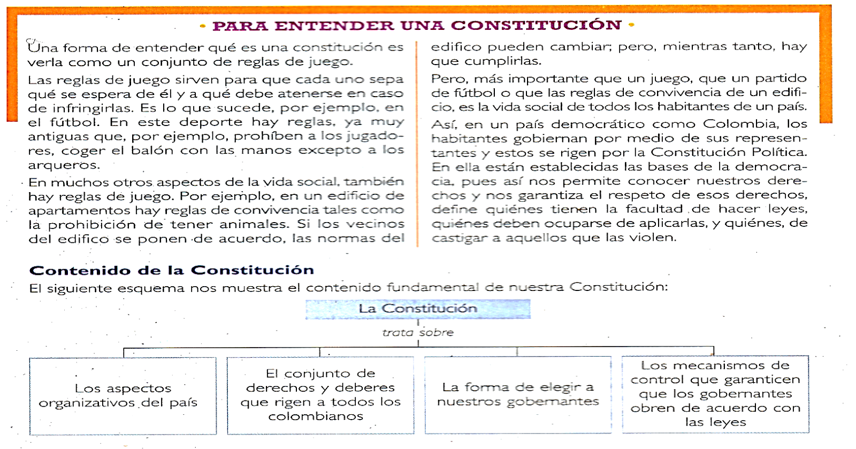  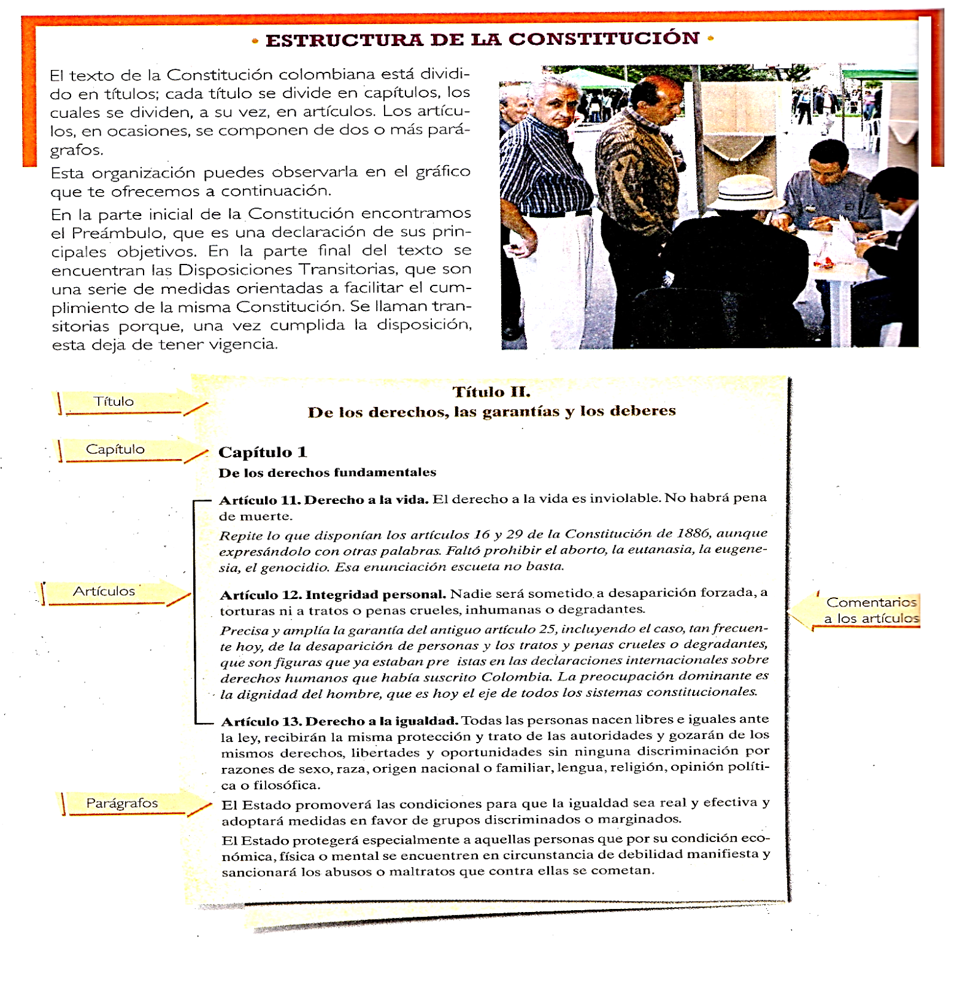 | Lapiceros, cuaderno, colores  Impresora, copia, lápiz, goma y cuaderno de apuntes. | Observa, describe, compara, clasifica, conceptualiza, experimenta y explica las normas básicas de convivencia que caracterizan la escuela, barrio y ciudad en beneficio a las necesidades y mecanismos de afrontar buenas relaciones de convivencia social a partir de la resolución de problemas  Reconoce el papel fundamental de la constitución como la carta magna que orienta la convivencia de los colombianos .

Asignatura: SOCIALES |  |  |  | Grado: 5°
Contenido: : LA CONSTITUCIÓN NACIONAL
Aprendizaje: Establezco relaciones entre la Constitución Política de Colombia la necesidad de ampliar la democracia y las instituciones y los organismos que protegen los derechos fundamentales de la población colombiana.
Saberes Previos: LA REGENERACION
Fases |  | Actividades
 |  | Individual | Grupal
Cierre | Dinámicas | 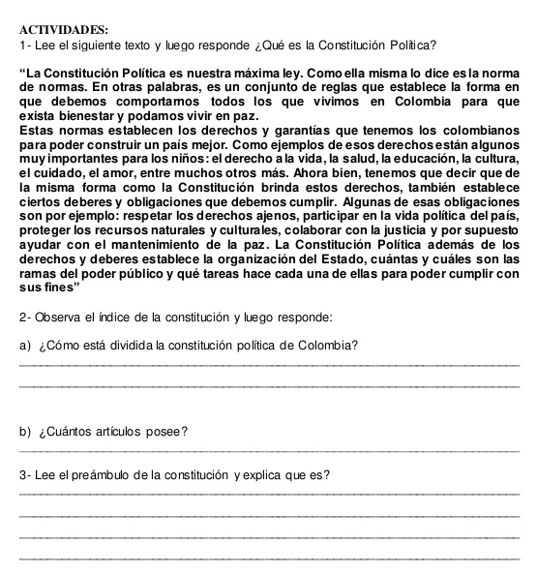 | Consulta sobre las diferentes constituciones que han legislado al territorio colombiano desde su conformación como Republica.

Asignatura: SOCIALES |  |  | Grado: 5o
Contenido: : LA CONSTITUCIÓN NACIONAL
Aprendizaje: Establezco relaciones entre la Constitución Política de Colombia la necesidad de ampliar la democracia y las instituciones y los organismos que protegen los derechos fundamentales de la población colombiana.

Saberes previos: LA REGENERACION
Fases |  | Actividades
Cierre | Dinámicas | Individual | Grupal
Cierre | Dinámicas | Te invito a seguir con tus saberes. Lee con atención y analiza las preguntas de acuerdo al texto anterior, Responde en tu cuaderno de apuntes.  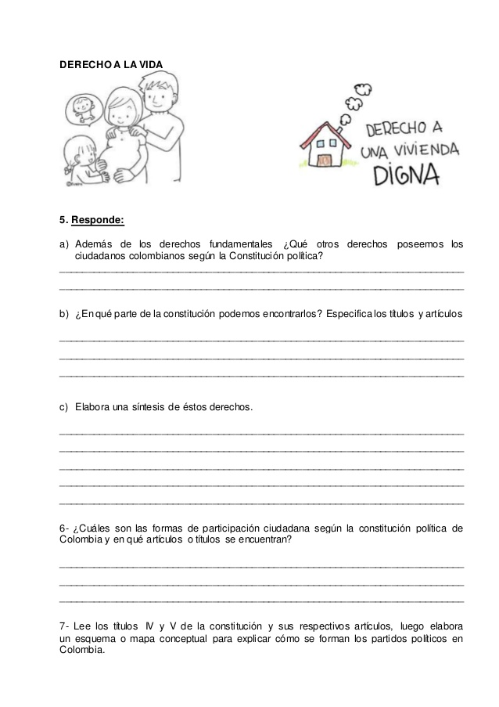
Evaluación (Heteroevaluación, Evaluación,  Autoevaluación |  | 1. ¿Qué fue lo que más te causó dificultad al resolver las actividades y por qué?  2. ¿Qué fue lo que te pareció más fácil y por qué?  Seguimiento a los procesos y a las actividades anteriores, recuerden por su seguridad d es mejor estar en casa  Si después de realizar esta guía aun tienes preguntas , Los invito a buscar en YouTube en el siguiente link:
Bibliografía |  | http://quintogradonusepresangil.blogspot.com/2014/09/colombia-y-la-defensa-de-los-derechos.html
GUÍA DE CLASES
GUÍA DE CLASES
GUÍA DE CLASES
GUÍA DE CLASES

